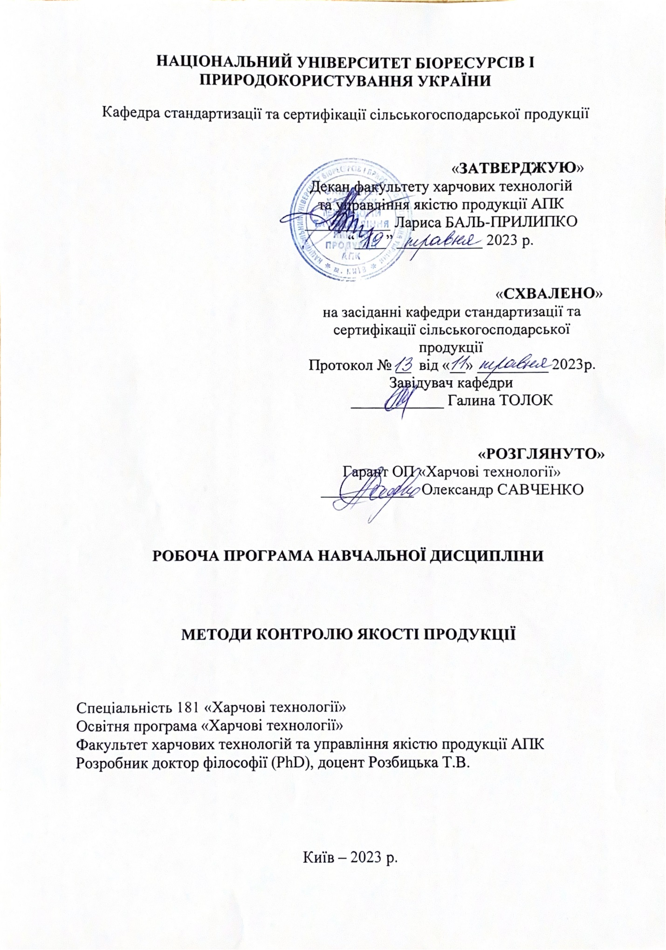

1. Опис навчальної дисципліни

МЕТОДИ КОНТРОЛЮ ЯКОСТІ ПРОДУКЦІЇ

Галузь знань, напрям підготовки, спеціальність,
освітньо-кваліфікаційний рівень
Галузь знань |  | 18 – «Виробництво та технології»
Спеціальність |  | 181 – «Харчові технології»
Напрямок підготовки |  | «Харчові технології»
Рівень вищої освіти |  | Бакалавр
Характеристика навчальної дисципліни
Вид |  | Вибіркова
Загальна кількість годин |  | 120
Кількість кредитів ECTS |  | 4
Кількість змістових модулів |  | 3
Форма контролю |  | Екзамен
Показники навчальної дисципліни для денної та заочної форм навчання
 | денна форма  навчання |  | заочна форма навчання
Рік підготовки (курс) | 2 |  | -
Семестр | 4 |  | -
Лекційні заняття | 15 год. |  | -
Лабораторні заняття | 30 год. |  | -
Самостійна робота | 75 год. |  | -
Кількість тижневих аудиторних годин для денної форми навчання: | 4 год. |  | -

2. Мета та завдання навчальної дисципліни
Мета освоєння дисципліни «Методи контролю якості продукції» полягає у набутті студентами теоретичних знань в області контролю якості, формування умінь і навичок відбору проб і застосування раціональних методів контролю і оцінки якості сировини, напівфабрикатів і готової продукції. В змісті дисципліни по кожній темі наведено вимоги до сформованих знаннях і вміннях.
Метою викладання дисципліни «Методи контролю якості продукції» є підготовка фахівців зі спеціальності 181 «Харчові технології», які набувають теоретичних і практичних знань в області методів контролю якості, формування умінь і навичок відбору проб і застосування раціональних методів контролю і оцінки якості сировини, напівфабрикатів і готової продукції.
Основним завданням освоєння дисципліни «Методи контролю якості продукції» є приведення у систему знань основних понять, термінів та визначень в галузі контролю якості; вимоги до якості сировини, напівфабрикатів і готової продукції, види дефектів; методи контролю якості, призначення випробувальних лабораторій, вимоги до їх матеріально-технічної бази і персоналу; правила відбору проб і проведення контролю якості; види фальсифікації сировини і готової продукції, способи виявлення та заходи попередження.
Завданнями викладання дисципліни «Методи контролю якості продукції» є набуття здобувачами вищої освіти теоретичних і практичних методів та методології; формування у здобувачів вищої освіти знань, що дозволяють зрозуміти вплив хімічних, біохімічних і технологічних процесів переробки харчової сировини та їх вплив на якість та безпечність харчового продукту; розвиток практичного досвіду користування лабораторними знаннями в професійній діяльності; набуття професійних навичок з технологічної експертизи за використання різних методів контролю якості продукції.
У результаті вивчення навчальної дисципліни здобувач вищої освіти повинен
знати: сучасні методи дослідження якості продовольчої сировини, напівфабрикатів, готової продукції; фактори, які впливають на точність результатів аналізів; методи математичної обробки отриманих результатів; правила та методи відбору різних проб з об’єктів харчової продукції; методи визначення основних фізико-хімічних показників харчових продуктів з врахуванням особливостей їх хімічного складу; основні положення та призначення санітарно-гігієнічних методів дослідження харчової продукції;
вміти: організовувати та проводити контроль якості і безпечності сировини, напівфабрикатів та харчових продуктів із застосуванням сучасних методів; визначати відповідність показників якості сировини, напівфабрикатів і готової продукції нормативним вимогам за допомогою сучасних методів контролю; готувати та зберігати для аналізів проби різних продуктів; користуватися сучасними приладами, устаткуванням, посудом хімічних лабораторій; оцінювати достовірність одержаних результатів аналізу, математично їх обробляти та вести відповідну лабораторну документацію.
Загальні компетентності (ЗК):
ЗК 1. Знання та розуміння предметної області, розуміння професійної діяльності.
ЗК 10. Прагнення до збереження навколишнього середовища.
Програмні результати навчання:
ПРН1. Знати і розуміти основні концепції, теоретичні та практичні проблеми в галузі харчових технологій.
ПРН10. Впроваджувати системи управління якістю та безпечністю харчових продуктів.

3. Програма та структура навчальної дисципліни «Методи контролю якості продукції» для повного терміну денної форми навчання
Назви тем (лекцій) | Кількість годин
 | тижні | усього | у тому числі
 |  |  | л | лаб | с. р.
Змістовний модуль 1. Методологія, об’єкти та технічне регулювання системи контролю якості продуктів.
Тема 1. Вступна лекція до дисципліни «Методи контролю якості продукції»  та сутність поняття «Якість». |  |  | 1 | 2 | 5
Тема 2. Методологічні, організаційні та економічні аспекти контролю якості продукції галузі. |  |  | 1 | 2 | 7
Тема 3. Правова основа контролю якості харчової продукції. |  |  | 2 | 4 | 8
Тема 4. Організація контролю якості продукції на підприємстві. |  |  | 2 | 4 | 10
Разом за змістовним модулем 1. | - | 40 | 5 | 10 | 25
Змістовний модуль 2. Класифікація та підбір методів контролю якості харчових продуктів
Тема 5. Основні показники харчової цінності продуктів харчування. |  |  | 1 | 2 | 8
Тема 6. Методологія контролю якості харчової продукції. |  |  | 2 | 4 | 8
Тема 7. Використання органолептичних методів при оцінюванні якості харчової продукції. Використання інструментальних методів при оцінюванні якості харчової продукції. |  |  | 2 | 4 | 9
Разом за змістовним модулем 2. | - | 40 | 5 | 10 | 25
Змістовний модуль 3. Контроль якості окремих груп харчових продуктів і методи його здійснення
Тема 8. Методи контролю якості рослинних жирів. |  |  | 2 | 5 | 12
Тема 9. Методи контролю якості м’ясної та молочної продукції. |  |  | 3 | 5 | 13
Разом за змістовним модулем 3. | - | 40 | 5 | 10 | 25
Усього годин | - | 120 | 15 | 30 | 75

4. Теми лабораторних занять
№  н/п | Назва теми лабораторного заняття | Обсяг у годинах
1 | Ознайомлення з лабораторними приладами, умовами роботи з прекурсорами та правилами техніки безпеки і охорони праці. | 1
2 | Середня проба; відбір проби для аналізу; підготовка проби до аналізу та проведення конкретного аналізу (на прикладі сметани, визначення кислотності сметани). | 4
3 | Дослідження якості деяких харчових продуктів (борошно, мандарини, апельсини, масло, маргарин, ковбаса) за допомогою люмінескопу (як приклад застосування люмінесцентного аналізу). | 5
4 | Визначення якості баночних консервів (як приклад застосування виробничого контролю). | 4
5 | Фотометричне визначення кольору пива (як приклад застосування оптичних методів (фотоколориметрії)). | 4
6 | Методи контролю якості та дефектами безалкогольних напоїв. | 2
7 | Визначення комплексного показника якості макаронних виробів. | 4
8 | Контроль якості харчових концентратів на прикладі чаю, кави, какао та прянощів (як приклад застосування органолептичних та фізичних методів). | 4
9 | Методи визначення мінералізації у штучно мінералізованій воді.  Підготовка до підсумкового контролю. | 2
 | Всього: | 30

5. Контрольні питання, комплекти тестів для визначення рівня засвоєння знань здобувачами вищої освіти
Варіант №1.
Поняття якості та її основні аспекти.
Класифікація показників якості продукції.
Варіант №2.
Методи визначення значень показників якості продукції.
Методи оцінки рівня якості продукції.
Варіант №3.
Виробничий брак.
Що таке безпека продуктів харчування?
Варіант №4.
Яка класифікація шкідливих речовин, що потрапляють в організм людини з їжею?
Поняття контролю якості.
Варіант №5.
Які джерела і шляхи забруднення харчової сировини і продуктів харчування?
Назвіть основні групи речовин, що забруднюють харчові продукти?
Варіант №6.
Рівні якості продукції: технічний, техніко-економічний та нормативний. Розкрийте їх сутність.
Які методи використовуються для визначення вмісту окремих токсичних металів?
Варіант №7.
Дайте визначення поняттю «Харчова добавка».
Що таке генетично модифіковані продукти харчування?
Варіант №8.
Охарактеризуйте правила відбору проб на прикладі конкретного харчового продукту.
Що уявляють собою дефекти виробів? Дайте визначення та наведіть приклади.
Варіант №9.
Органолептичний метод оцінки якості продукції. Як його здійснюють? Наведіть приклади.
Як Ви розумієте керування якістю продукції та її контроль.
Варіант №10.
Суб’єктивні фактори, що впливають на формування якості продукції на етапі виготовлення останньої. Наведіть приклади.
Брак. Види браку. Призначення ізолятора браку. Наведіть приклади.
Варіант №11.
Об’єктивні фактори, що впливають на формування якості продукції на етапі виготовлення останньої. Наведіть приклади.
Дайте характеристику можливостям людського ока як контрольного приладу.
Варіант №12.
Які методи визначення вам відомі?
Назвати основні визначення: зовнішній вигляд, колір, запах, консистенція, смак.
Варіант №13.
Етапи життєвого циклу продукції.
Що таке технічний контроль?
Варіант №14.
У чому сутність споживчої сенсорної оцінки? Яких умов необхідно дотримуватися при проведенні такого аналізу?
Що таке шкала бажаності, гедонічна шкала?
Варіант №15.
Що називається дегустацією?
Методи хімічного аналізу (якісний та кількісний).
Варіант №16.
Середня проба та порядок її відбору.
Що таке вітаміни та їх роль у життєдіяльності людини?
Варіант №17.
Опишіть люмінесцентні методи.
Основні нормативні документи, які визначають заходи щодо забезпечення якості та безпеки продуктів харчування.
Варіант №18.
Класифікація небезпечних речовин у харчових продуктах, стисла характеристика.
Сенсорний аналіз якості харчових продуктів.
Варіант №19.
Що таке фальсифікація? Назвіть основні причини фальсифікації кави та чаю.
Які напої відносять до безалкогольних?
Варіант №20.
Що таке кваліметрія?
Що таке баночні консерви? Чим відрізняються консерви від пресервів?

Відносна вологість приміщення, у якому проводять органолептичний аналіз, повинна бути
А 50-55%
Б 60-65%
В 70-75%
Г 80-85%

Методи органолептичної оцінки:
А порівняльної оцінки
Б бальної оцінки
В розведення
Г всі правильні відповіді

Вплив на перебіг технологічного процесу
А Усі правильні
Б Активний
В пасивний
Г змішаний

Критерії якості продукту
А органолептичні, фізико-хімічні, мікробіологічні
Б біохімічні, токсикологічні, органолептичні
В фізико-хімічні, мікробіологічні, безпека
Г органолептичні, токсикологічні, мікробіологічні

Скільки етапів в відборі середньої проби
А 4
Б 3
В 1
Г 2

6. Методи навчання
Під час вивчення дисципліни використовуються нормативні документи, наочне обладнання, комп’ютерні програми з відповідним програмним забезпеченням, наочні стенди, каталоги нормативних документів, Закони України тощо.

7. Форми контролю
Контроль у формі лабораторних занять, семінарів, усного та письмового опитування. Формою самостійної роботи студента є вивчення спеціальної літератури та виконання індивідуальних завдань.
Формою контролю з дисципліни є екзамен.

8. Розподіл балів, які отримують студенти.
Оцінювання знань студента відбувається за 100-бальною шкалою і переводиться в національні оцінки згідно з табл. 1 «Положення про екзамени та заліки у НУБіП України» (наказ про уведення в дію від 03.03.2021 р. №7)

Рейтинг здобувача вищої освіти,  бали | Оцінка національна  за результати складання
 | екзаменів | заліків
90-100 | Відмінно | Зараховано
74-89 | Добре
60-73 | Задовільно
0-59 | Незадовільно | Не зараховано

Для визначення рейтингу студента (слухача) із засвоєння дисципліни R_{ДИС} (до 100 балів) одержаний рейтинг з атестації (до 30 балів) додається до рейтингу студента (слухача) з навчальної роботи R_{НР} (до 70 балів):
R _{ДИС} = R _{НР} + R _{АТ}
9. Навчально-методичне забезпечення
Навчально-методичне забезпечення навчального процесу передбачає: державні стандарти, навчальні плани, підручники і навчальні посібники; інструктивно-методичні матеріали лабораторних занять; індивідуальні навчально-дослідні завдання; текстові та електронні варіанти тестів для поточного і підсумкового контролю, методичні матеріали для організації самостійної роботи студентів.
10. Рекомендована література
Основна:
- Черевко О.І., Крайнюк Л.М., Касілова Л.О. Методи контролю якості харчової продукції: навчальний посібник. Суми: Університетська книга, 2019. 512 c.
- Р.П. Влодарчик, І.М. Кобаса, М.М. Воробець та ін. Забезпечення та хімічний контроль якості харчових продуктів: навч. Посібник. Чернівці: Чернівецький нац. ун-т, 2015. 336 с.
- В.В. Євлаш, С.О. Самойленко, Н.О. Отрошко, І.А. Буряк Експрес-методи дослідження безпечності та якості харчових продуктів [Електронний ресурс] : навч. посібник Харків: ХДУХТ, 2016. 1 електрон. опт. диск (CD-ROM); 12 см. Назва з тит. екрана
- І.М. Кобаса, Л.М. Чебан, М.М. Воробець та ін. Хімічний та мікробіологічний аналіз харчової продукції: навч. посібник. Чернівці: Чернівецький нац. ун-т, 2014. 196 с.
- Ч.1. Черевко О.І., Крайнюк Л.М., Касілова Л.О. Методи контролю якості харчової продукції : навч. посібник. Харків : ХДУХТ, 2005. 230 c.
- Доценко В.Ф. Харчова хімія: Конспект лекцій для студентів напряму 6.140101 «Готельно-ресторанна справа» денної форми навчання. К.: НУХТ, 2010. 142с.
- О. Л. Гуменюк. Харчова хімія : тексти лекцій для студентів напряму підготовки 181 "Харчові технології" Ч. 1. - Чернігів : ЧНТУ, 2018. 129 с.
Допоміжна:
- Bagchi, D. Nutraceuticals and functional foods regulations in the United States and around the world [Теxt]. USA: Academic Press,
2008. 462 p.
- Diplock, A.T. Scientific concepts of functional foods in Europe: consensus document [Теxt]. A.T. Diplock , P.J. Aggett, М. Ashwell, F. Bornet, E.B. Fern, M.B. Roberfroid. British Journal of Nutrition. 1999. Vol. 81 (Suppl). P. S1 – S27
- Howlett, J. Functional foods: from science to health and claims: Monograph. [Теxt]. Jonh Howlett. Belgium: Brussels, ILSI Europe, 2008. vi+38 p. 5.
- Maynard, L.J. Functional foods as a value-added strategy: The commercial potential of cancer-fighting dairy products [Теxt]. L.J. Maynard, S.T. Franklin. Review of Agricultural Economics. 2003. Vol. 25, Issue 2. P. 316 –331.
- Poulsen, J. 1999. Danish consumers’ attitudes towards functional foods [Теxt]. MAPP working paper, 62; Aarhus School of Business. 2009. [Електронний ресурс]. Режим доступу: www.mapp.asb.dk/wppdf/wp62.pdf.
- Roberfroid, M.B. Global view on functional foods: European perspectives [Теxt]. British Journal of Nutrition. 2002. Vol. 88, Suppl. 2. P. S133 – S138.
- : М.М. Воробець. Аналіз природних об’єктів і продуктів харчування: метод. рекомендації до лаб. робіт Чернівці: Чернівец. нац. ун-т ім. Юрія Федьковича, 2019. 56 с.
- Волощук А.Г., Горлій А.С. Хімічний аналіз продуктів харчування: метод. рекомендації до лаб. робіт. Чернівці : Чернівецький нац. ун-т, 2013. 32 с.
- Воробець М.М., Кобаса І.М., Сачко А.В. Методи контролю якості харчових продуктів. Ч. 1.: метод. рекомендації до лаб. робіт. Чернівці: Чернівецький нац. ун-т, 2013.32 с.

11. Інформаційні ресурси
- Національний університет біоресурсів і природокористування України – https://nubip.edu.ua/
- Навчальний портал НУБіП – http://elearn.nubip.edu.ua/
- Міністерство економічного розвитку і торгівлі України – http://me.gov.ua/?lang=uk-UA
- Міністерство екології та природних ресурсів України – http://www.menr.gov.ua/activity
- Міністерство охорони здоров’я України – http://www.moz.gov.ua/ua/portal/
- УКРІНФОРМ. Мультимедійна платформа іномовлення України – http://www.ukrinform.ua/
- Food and Agriculture Organization of the United Nations – www.fao.org/

